### 分析流程 数据源： 中国表观碳排放清单_1997_-_2019.xlsx 算法配置： 算法： 正态性校验 分析结果： 暂无数据

### 分析步骤 1. 对数据进行Shapiro-Wilk（小数据样本，一般样本数5000以下）或者Kolmogorov–Smirnov（大数据样本，一般样本数5000以上）检验，查看其显著性。 2. 若不呈现出显著性(P>0.05)，说明符合正态分布，反之说明不符合正态分布（PS：通常现实研究情况下很难满足检验，若其样本峰度绝对值小于10并且偏度绝对值小于3，结合正态分布直方图、PP图或者QQ图可以描述为基本符合正态分布）。

### 详细结论

**输出结果1：总体描述结果**

|  |  |  |  |  |  |  |  |  |
| --- | --- | --- | --- | --- | --- | --- | --- | --- |
| 变量名 | 样本量 | 中位数 | 平均值 | 标准差 | 偏度 | 峰度 | S-W检验 | K-S检验 |
| 1997 | 29 | 0 | 310.883 | 823.402 | 2.707 | 6.077 | 0.447(0.000***) | 0.418(0.000042168895574637826) |
| 1998 | 29 | 2.063 | 303.682 | 776.599 | 2.718 | 6.326 | 0.463(0.000***) | 0.404(0.00008455216682838169) |
| 1999 | 29 | 2.431 | 273.229 | 676.686 | 2.727 | 6.643 | 0.483(0.000***) | 0.387(0.00020270241908845513) |
| 2000 | 29 | 1.441 | 332.067 | 842.104 | 2.702 | 6.282 | 0.48(0.000***) | 0.386(0.000214377055864868) |
| 2001 | 29 | 2.578 | 347.273 | 886.122 | 2.704 | 6.267 | 0.479(0.000***) | 0.397(0.0001230167771010602) |
| 2002 | 29 | 2.709 | 371.744 | 944.003 | 2.716 | 6.338 | 0.477(0.000***) | 0.394(0.00014177552920730929) |
| 2003 | 29 | 3.241 | 438.026 | 1116.816 | 2.727 | 6.353 | 0.471(0.000***) | 0.386(0.00021561066641850675) |
| 2004 | 29 | 1.679 | 505.044 | 1287.569 | 2.73 | 6.357 | 0.467(0.000***) | 0.384(0.00023674002673817855) |
| 2005 | 29 | 3.475 | 568.602 | 1449.304 | 2.745 | 6.4 | 0.459(0.000***) | 0.383(0.0002403820377373155) |
| 2006 | 29 | 6.005 | 629.908 | 1597.264 | 2.758 | 6.49 | 0.458(0.000***) | 0.382(0.0002580332929589403) |
| 2007 | 29 | 6.095 | 681.839 | 1726.16 | 2.766 | 6.539 | 0.456(0.000***) | 0.387(0.00019958916459692142) |
| 2008 | 29 | 6.156 | 710.993 | 1803.149 | 2.763 | 6.513 | 0.455(0.000***) | 0.39(0.00017583869487003333) |
| 2009 | 29 | 5.012 | 777.524 | 1962.783 | 2.774 | 6.602 | 0.454(0.000***) | 0.393(0.000151687745716022) |
| 2010 | 29 | 4.771 | 863.796 | 2176.304 | 2.776 | 6.644 | 0.458(0.000***) | 0.387(0.0002072363692631814) |
| 2011 | 29 | 3.152 | 949.454 | 2398.764 | 2.783 | 6.661 | 0.454(0.000***) | 0.39(0.00017261149754080205) |
| 2012 | 29 | 3.641 | 1010.177 | 2539.925 | 2.788 | 6.712 | 0.455(0.000***) | 0.39(0.0001756392244595512) |
| 2013 | 29 | 2.728 | 1038.173 | 2589.491 | 2.799 | 6.829 | 0.458(0.000***) | 0.389(0.0001870885918835637) |
| 2014 | 29 | 4.396 | 1024.999 | 2532.771 | 2.803 | 6.921 | 0.464(0.000***) | 0.375(0.00036171048656170516) |
| 2015 | 29 | 4.409 | 1001.657 | 2454.973 | 2.804 | 6.987 | 0.466(0.000***) | 0.379(0.0003001533217470483) |
| 2016 | 29 | 4.816 | 981.226 | 2353.833 | 2.837 | 7.372 | 0.48(0.000***) | 0.375(0.00035818991130227954) |
| 2017 | 29 | 5.575 | 999.798 | 2403.825 | 2.822 | 7.281 | 0.48(0.000***) | 0.381(0.000271159491600902) |
| 2018 | 29 | 0.869 | 1034.118 | 2485.872 | 2.804 | 7.169 | 0.483(0.000***) | 0.39(0.00017210409912859413) |
| 2019 | 29 | 1.039 | 1071.468 | 2573.252 | 2.794 | 7.146 | 0.491(0.000***) | 0.388(0.00019425073297387087) |
| 注：***、**、*分别代表1%、5%、10%的显著性水平 | | | | | | | | |

**图表说明：**

上表展示了1997、1998、1999、2000、2001、2002、2003、2004、2005、2006、2007、2008、2009、2010、2011、2012、2013、2014、2015、2016、2017、2018、2019描述性统计和正态性检验的结果，包括中位数、平均值等，用于检验数据的正态性。  
1. 通常正态分布的检验方法有两种，一种是Shapiro-Wilk检验，适用于小样本资料（样本量≤5000）；另一种是Kolmogorov–Smirnov检验，适用于大样本资料（样本量>5000）。  
2. 若呈现显著性(P<0.05)，则说明拒绝原假设（数据符合正态分布），该数据不满足正态分布，反之则说明该数据满足正态分布。  
PS：通常现实研究情况下很难满足检验，若其样本峰度绝对值小于10并且偏度绝对值小于3，结合正态分布直方图、PP图或者QQ图可以描述为基本符合正态分布。

**智能分析**

分析项：1997样本N < 5000，采用S-W检验，显著性P值为0.000***，水平呈现显著性，拒绝原假设，因此数据不满足正态分布。(其峰度（6.077）绝对值小于10并且偏度（2.707）绝对值小于3，可以结合正态分布直方图、 PP图或者QQ图进行进一步分析。)

分析项：1998样本N < 5000，采用S-W检验，显著性P值为0.000***，水平呈现显著性，拒绝原假设，因此数据不满足正态分布。(其峰度（6.326）绝对值小于10并且偏度（2.718）绝对值小于3，可以结合正态分布直方图、 PP图或者QQ图进行进一步分析。)

分析项：1999样本N < 5000，采用S-W检验，显著性P值为0.000***，水平呈现显著性，拒绝原假设，因此数据不满足正态分布。(其峰度（6.643）绝对值小于10并且偏度（2.727）绝对值小于3，可以结合正态分布直方图、 PP图或者QQ图进行进一步分析。)

分析项：2000样本N < 5000，采用S-W检验，显著性P值为0.000***，水平呈现显著性，拒绝原假设，因此数据不满足正态分布。(其峰度（6.282）绝对值小于10并且偏度（2.702）绝对值小于3，可以结合正态分布直方图、 PP图或者QQ图进行进一步分析。)

分析项：2001样本N < 5000，采用S-W检验，显著性P值为0.000***，水平呈现显著性，拒绝原假设，因此数据不满足正态分布。(其峰度（6.267）绝对值小于10并且偏度（2.704）绝对值小于3，可以结合正态分布直方图、 PP图或者QQ图进行进一步分析。)

分析项：2002样本N < 5000，采用S-W检验，显著性P值为0.000***，水平呈现显著性，拒绝原假设，因此数据不满足正态分布。(其峰度（6.338）绝对值小于10并且偏度（2.716）绝对值小于3，可以结合正态分布直方图、 PP图或者QQ图进行进一步分析。)

分析项：2003样本N < 5000，采用S-W检验，显著性P值为0.000***，水平呈现显著性，拒绝原假设，因此数据不满足正态分布。(其峰度（6.353）绝对值小于10并且偏度（2.727）绝对值小于3，可以结合正态分布直方图、 PP图或者QQ图进行进一步分析。)

分析项：2004样本N < 5000，采用S-W检验，显著性P值为0.000***，水平呈现显著性，拒绝原假设，因此数据不满足正态分布。(其峰度（6.357）绝对值小于10并且偏度（2.73）绝对值小于3，可以结合正态分布直方图、 PP图或者QQ图进行进一步分析。)

分析项：2005样本N < 5000，采用S-W检验，显著性P值为0.000***，水平呈现显著性，拒绝原假设，因此数据不满足正态分布。(其峰度（6.4）绝对值小于10并且偏度（2.745）绝对值小于3，可以结合正态分布直方图、 PP图或者QQ图进行进一步分析。)

分析项：2006样本N < 5000，采用S-W检验，显著性P值为0.000***，水平呈现显著性，拒绝原假设，因此数据不满足正态分布。(其峰度（6.49）绝对值小于10并且偏度（2.758）绝对值小于3，可以结合正态分布直方图、 PP图或者QQ图进行进一步分析。)

分析项：2007样本N < 5000，采用S-W检验，显著性P值为0.000***，水平呈现显著性，拒绝原假设，因此数据不满足正态分布。(其峰度（6.539）绝对值小于10并且偏度（2.766）绝对值小于3，可以结合正态分布直方图、 PP图或者QQ图进行进一步分析。)

分析项：2008样本N < 5000，采用S-W检验，显著性P值为0.000***，水平呈现显著性，拒绝原假设，因此数据不满足正态分布。(其峰度（6.513）绝对值小于10并且偏度（2.763）绝对值小于3，可以结合正态分布直方图、 PP图或者QQ图进行进一步分析。)

分析项：2009样本N < 5000，采用S-W检验，显著性P值为0.000***，水平呈现显著性，拒绝原假设，因此数据不满足正态分布。(其峰度（6.602）绝对值小于10并且偏度（2.774）绝对值小于3，可以结合正态分布直方图、 PP图或者QQ图进行进一步分析。)

分析项：2010样本N < 5000，采用S-W检验，显著性P值为0.000***，水平呈现显著性，拒绝原假设，因此数据不满足正态分布。(其峰度（6.644）绝对值小于10并且偏度（2.776）绝对值小于3，可以结合正态分布直方图、 PP图或者QQ图进行进一步分析。)

分析项：2011样本N < 5000，采用S-W检验，显著性P值为0.000***，水平呈现显著性，拒绝原假设，因此数据不满足正态分布。(其峰度（6.661）绝对值小于10并且偏度（2.783）绝对值小于3，可以结合正态分布直方图、 PP图或者QQ图进行进一步分析。)

分析项：2012样本N < 5000，采用S-W检验，显著性P值为0.000***，水平呈现显著性，拒绝原假设，因此数据不满足正态分布。(其峰度（6.712）绝对值小于10并且偏度（2.788）绝对值小于3，可以结合正态分布直方图、 PP图或者QQ图进行进一步分析。)

分析项：2013样本N < 5000，采用S-W检验，显著性P值为0.000***，水平呈现显著性，拒绝原假设，因此数据不满足正态分布。(其峰度（6.829）绝对值小于10并且偏度（2.799）绝对值小于3，可以结合正态分布直方图、 PP图或者QQ图进行进一步分析。)

分析项：2014样本N < 5000，采用S-W检验，显著性P值为0.000***，水平呈现显著性，拒绝原假设，因此数据不满足正态分布。(其峰度（6.921）绝对值小于10并且偏度（2.803）绝对值小于3，可以结合正态分布直方图、 PP图或者QQ图进行进一步分析。)

分析项：2015样本N < 5000，采用S-W检验，显著性P值为0.000***，水平呈现显著性，拒绝原假设，因此数据不满足正态分布。(其峰度（6.987）绝对值小于10并且偏度（2.804）绝对值小于3，可以结合正态分布直方图、 PP图或者QQ图进行进一步分析。)

分析项：2016样本N < 5000，采用S-W检验，显著性P值为0.000***，水平呈现显著性，拒绝原假设，因此数据不满足正态分布。(其峰度（7.372）绝对值小于10并且偏度（2.837）绝对值小于3，可以结合正态分布直方图、 PP图或者QQ图进行进一步分析。)

分析项：2017样本N < 5000，采用S-W检验，显著性P值为0.000***，水平呈现显著性，拒绝原假设，因此数据不满足正态分布。(其峰度（7.281）绝对值小于10并且偏度（2.822）绝对值小于3，可以结合正态分布直方图、 PP图或者QQ图进行进一步分析。)

分析项：2018样本N < 5000，采用S-W检验，显著性P值为0.000***，水平呈现显著性，拒绝原假设，因此数据不满足正态分布。(其峰度（7.169）绝对值小于10并且偏度（2.804）绝对值小于3，可以结合正态分布直方图、 PP图或者QQ图进行进一步分析。)

分析项：2019样本N < 5000，采用S-W检验，显著性P值为0.000***，水平呈现显著性，拒绝原假设，因此数据不满足正态分布。(其峰度（7.146）绝对值小于10并且偏度（2.794）绝对值小于3，可以结合正态分布直方图、 PP图或者QQ图进行进一步分析。)

**输出结果2：正态性检验直方图**

1997

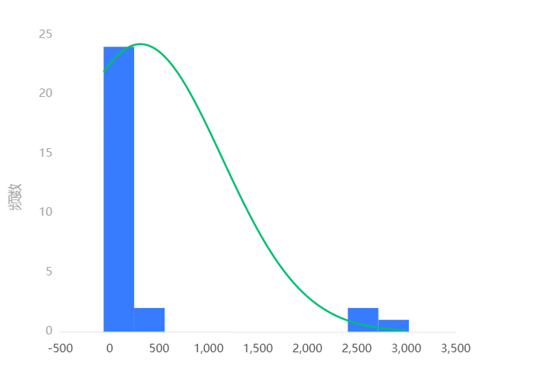

**图表说明：**

上图展示了1997数据的正态性检验直方图，若正态图基本上呈现出钟形（中间高，两端低），则说明数据虽然不是绝对正态，但基本可接受为正态分布。

1998

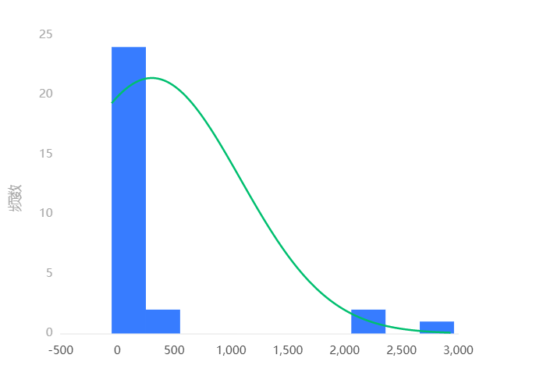

**图表说明：**

上图展示了1998数据的正态性检验直方图，若正态图基本上呈现出钟形（中间高，两端低），则说明数据虽然不是绝对正态，但基本可接受为正态分布。

1999

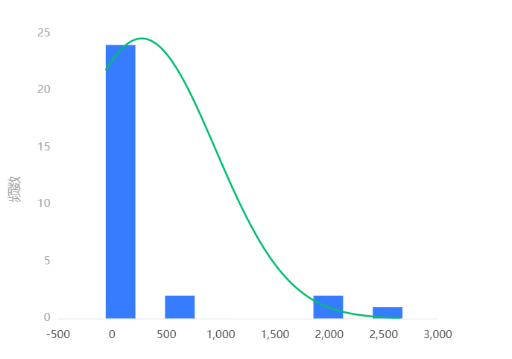

**图表说明：**

上图展示了1999数据的正态性检验直方图，若正态图基本上呈现出钟形（中间高，两端低），则说明数据虽然不是绝对正态，但基本可接受为正态分布。

2000

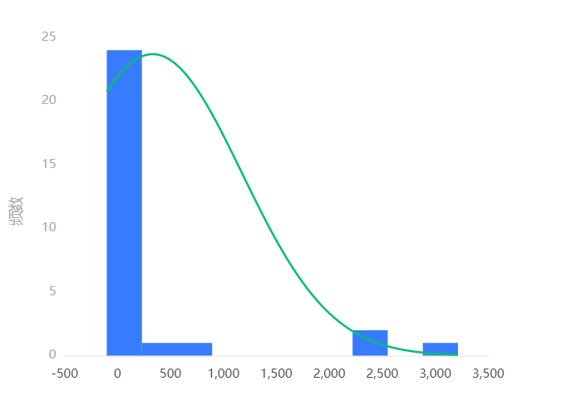

**图表说明：**

上图展示了2000数据的正态性检验直方图，若正态图基本上呈现出钟形（中间高，两端低），则说明数据虽然不是绝对正态，但基本可接受为正态分布。

2001

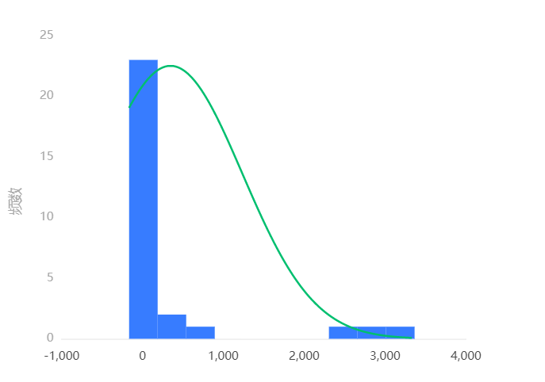

**图表说明：**

上图展示了2001数据的正态性检验直方图，若正态图基本上呈现出钟形（中间高，两端低），则说明数据虽然不是绝对正态，但基本可接受为正态分布。

2002

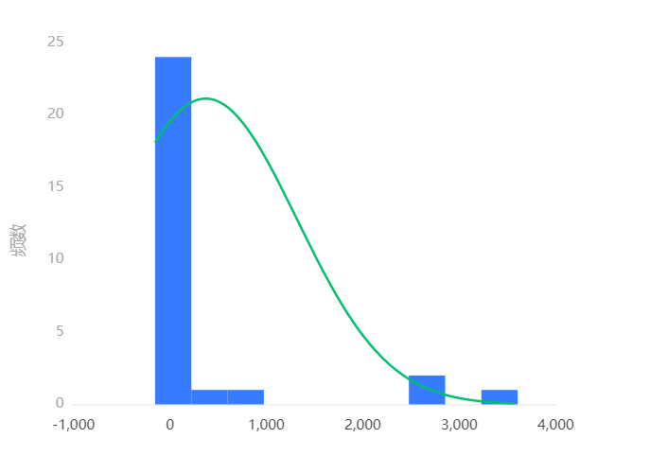

**图表说明：**

上图展示了2002数据的正态性检验直方图，若正态图基本上呈现出钟形（中间高，两端低），则说明数据虽然不是绝对正态，但基本可接受为正态分布。

2003

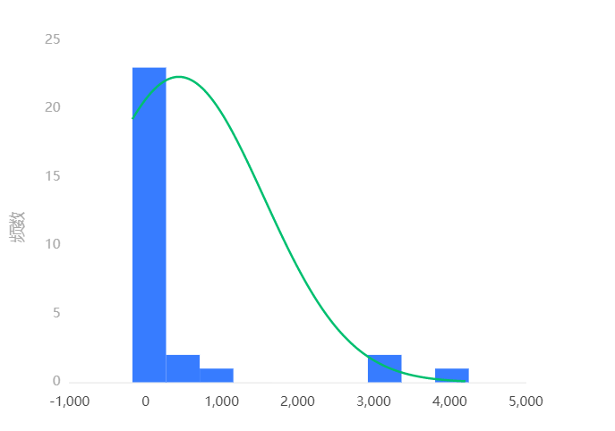

**图表说明：**

上图展示了2003数据的正态性检验直方图，若正态图基本上呈现出钟形（中间高，两端低），则说明数据虽然不是绝对正态，但基本可接受为正态分布。

2004

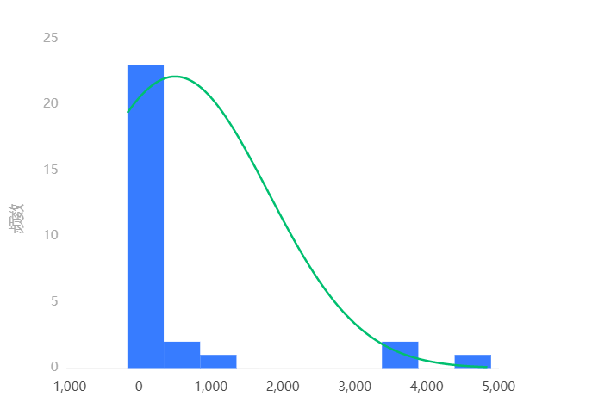

**图表说明：**

上图展示了2004数据的正态性检验直方图，若正态图基本上呈现出钟形（中间高，两端低），则说明数据虽然不是绝对正态，但基本可接受为正态分布。

2005

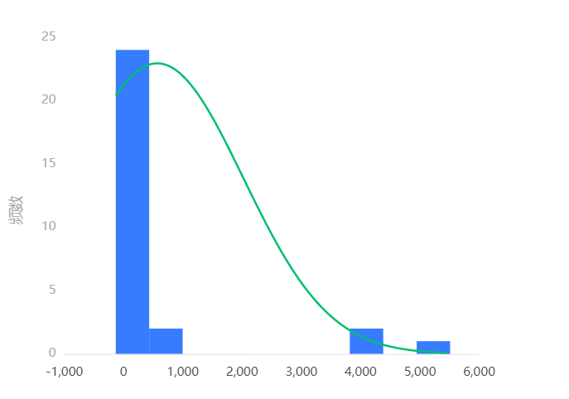

**图表说明：**

上图展示了2005数据的正态性检验直方图，若正态图基本上呈现出钟形（中间高，两端低），则说明数据虽然不是绝对正态，但基本可接受为正态分布。

2006

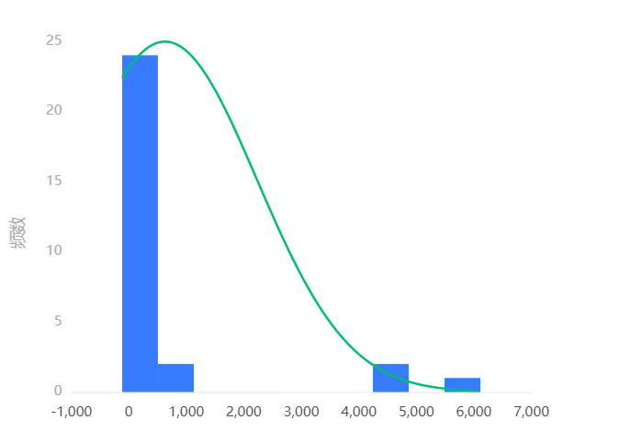

**图表说明：**

上图展示了2006数据的正态性检验直方图，若正态图基本上呈现出钟形（中间高，两端低），则说明数据虽然不是绝对正态，但基本可接受为正态分布。

2007

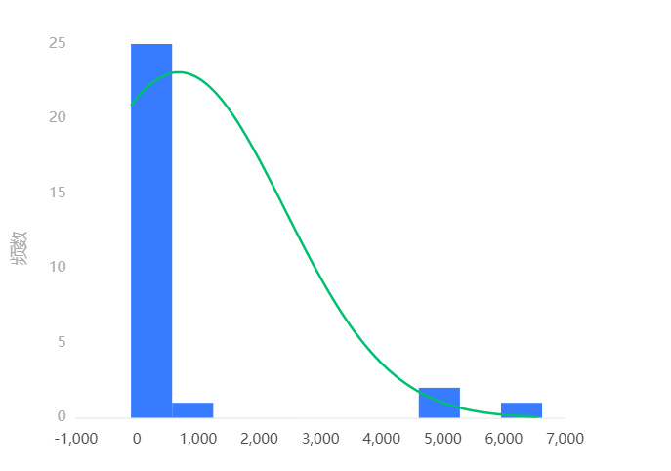

**图表说明：**

上图展示了2007数据的正态性检验直方图，若正态图基本上呈现出钟形（中间高，两端低），则说明数据虽然不是绝对正态，但基本可接受为正态分布。

2008

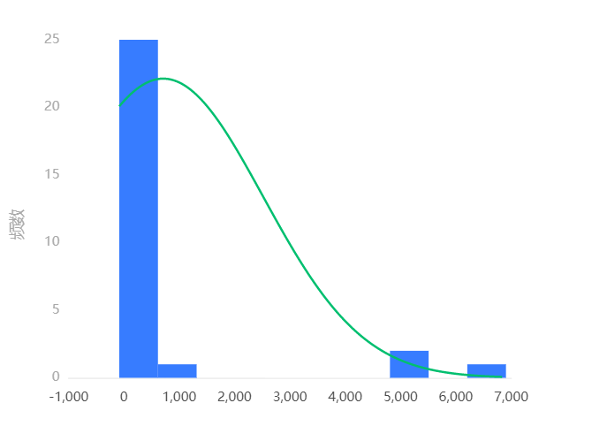

**图表说明：**

上图展示了2008数据的正态性检验直方图，若正态图基本上呈现出钟形（中间高，两端低），则说明数据虽然不是绝对正态，但基本可接受为正态分布。

2009

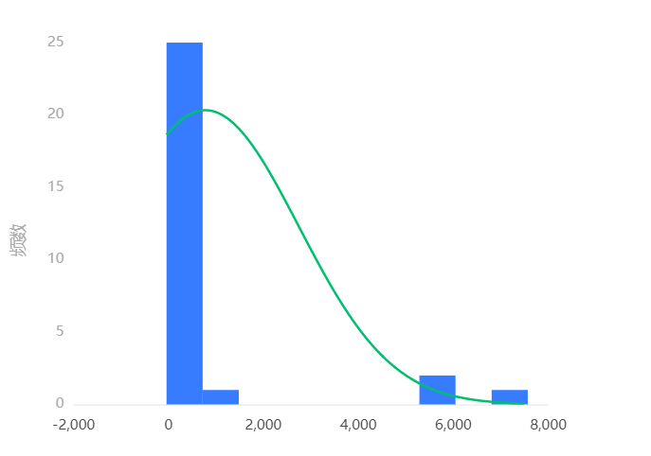

**图表说明：**

上图展示了2009数据的正态性检验直方图，若正态图基本上呈现出钟形（中间高，两端低），则说明数据虽然不是绝对正态，但基本可接受为正态分布。

2010

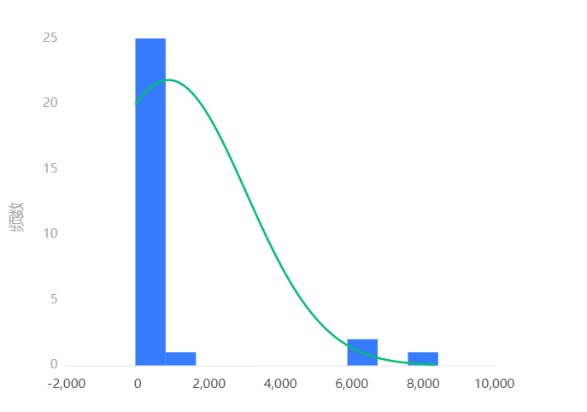

**图表说明：**

上图展示了2010数据的正态性检验直方图，若正态图基本上呈现出钟形（中间高，两端低），则说明数据虽然不是绝对正态，但基本可接受为正态分布。

2011

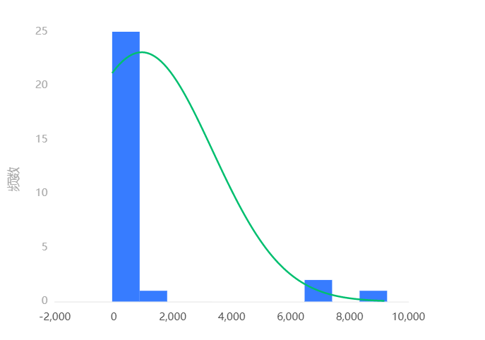

**图表说明：**

上图展示了2011数据的正态性检验直方图，若正态图基本上呈现出钟形（中间高，两端低），则说明数据虽然不是绝对正态，但基本可接受为正态分布。

2012

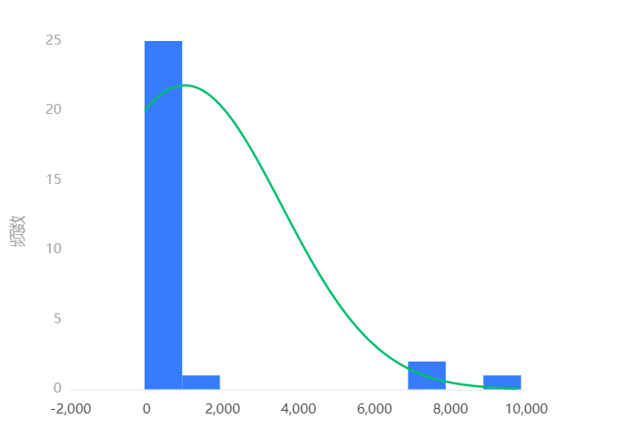

**图表说明：**

上图展示了2012数据的正态性检验直方图，若正态图基本上呈现出钟形（中间高，两端低），则说明数据虽然不是绝对正态，但基本可接受为正态分布。

2013

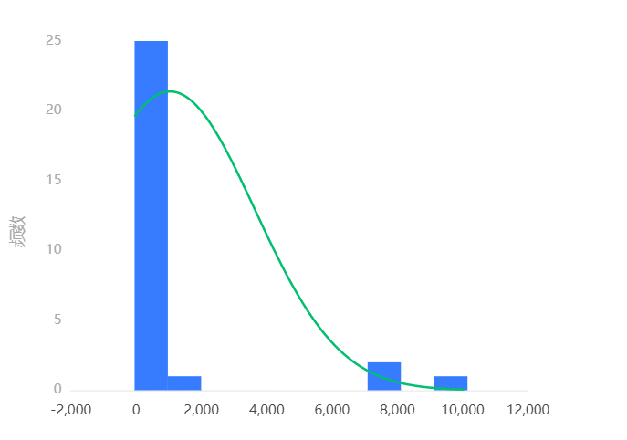

**图表说明：**

上图展示了2013数据的正态性检验直方图，若正态图基本上呈现出钟形（中间高，两端低），则说明数据虽然不是绝对正态，但基本可接受为正态分布。

2014

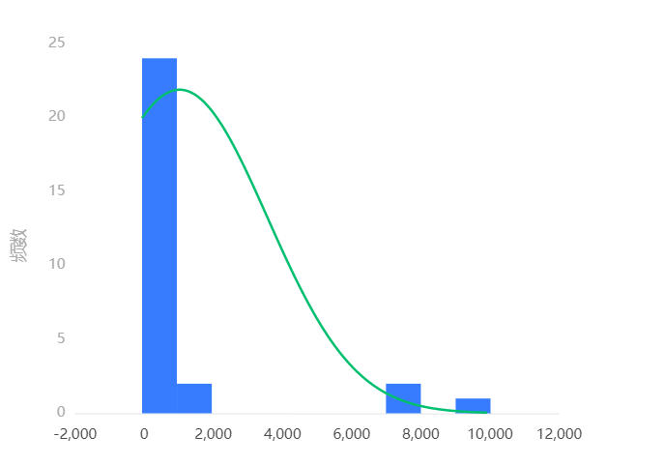

**图表说明：**

上图展示了2014数据的正态性检验直方图，若正态图基本上呈现出钟形（中间高，两端低），则说明数据虽然不是绝对正态，但基本可接受为正态分布。

2015

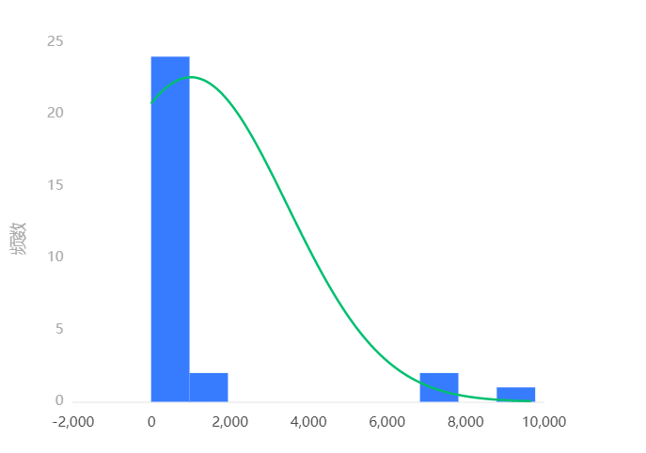

**图表说明：**

上图展示了2015数据的正态性检验直方图，若正态图基本上呈现出钟形（中间高，两端低），则说明数据虽然不是绝对正态，但基本可接受为正态分布。

2016

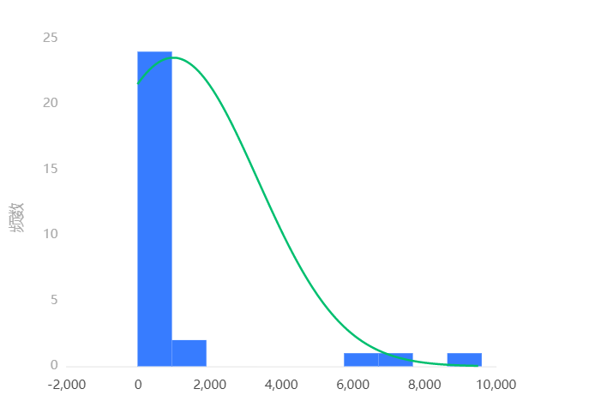

**图表说明：**

上图展示了2016数据的正态性检验直方图，若正态图基本上呈现出钟形（中间高，两端低），则说明数据虽然不是绝对正态，但基本可接受为正态分布。

2017

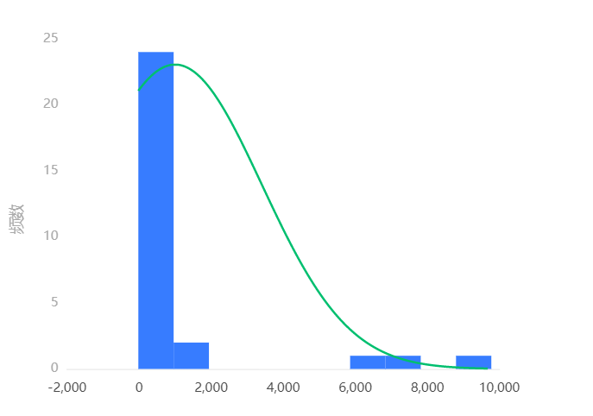

**图表说明：**

上图展示了2017数据的正态性检验直方图，若正态图基本上呈现出钟形（中间高，两端低），则说明数据虽然不是绝对正态，但基本可接受为正态分布。

2018

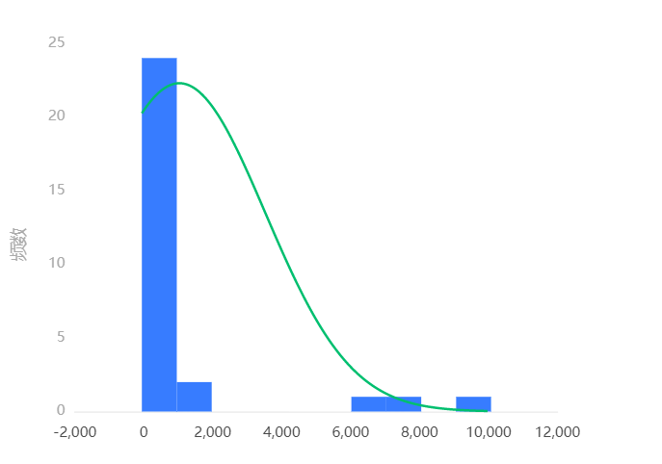

**图表说明：**

上图展示了2018数据的正态性检验直方图，若正态图基本上呈现出钟形（中间高，两端低），则说明数据虽然不是绝对正态，但基本可接受为正态分布。

2019

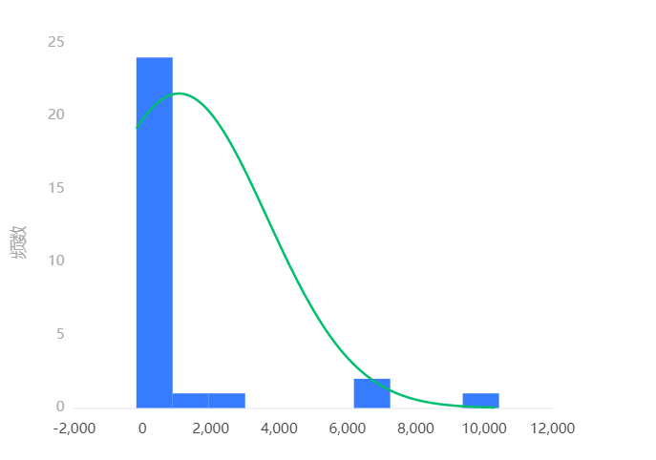

**图表说明：**

上图展示了2019数据的正态性检验直方图，若正态图基本上呈现出钟形（中间高，两端低），则说明数据虽然不是绝对正态，但基本可接受为正态分布。

**输出结果3：正态性检验P-P图**

1997

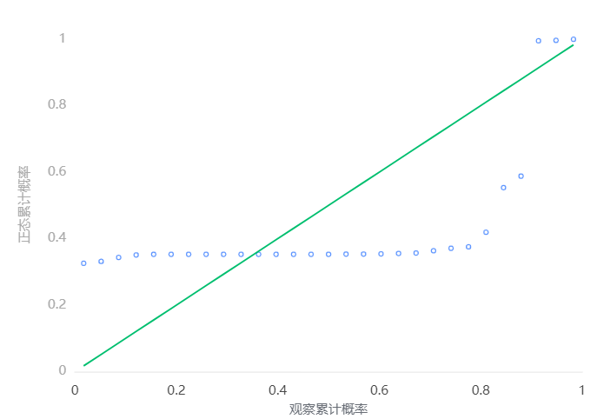

**图表说明：**

上图是1997计算观测的累计概率（P）与正态累计概率（P）的拟合情况。拟合程度越高越服从正态分布。

1998

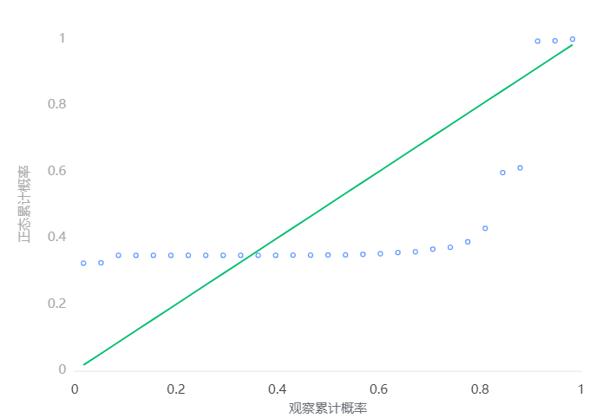

**图表说明：**

上图是1998计算观测的累计概率（P）与正态累计概率（P）的拟合情况。拟合程度越高越服从正态分布。

1999

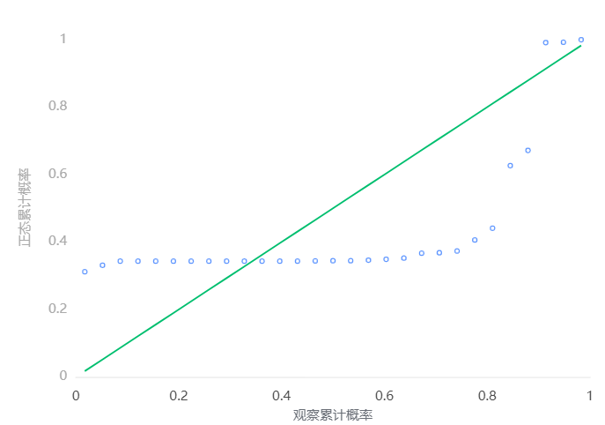

**图表说明：**

上图是1999计算观测的累计概率（P）与正态累计概率（P）的拟合情况。拟合程度越高越服从正态分布。

2000

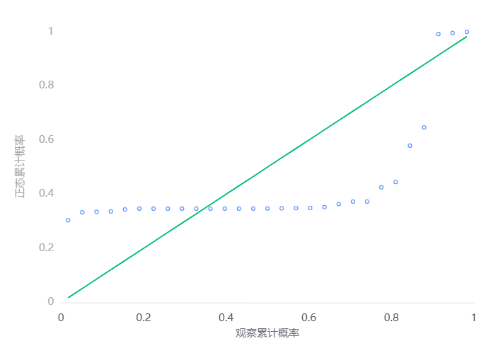

**图表说明：**

上图是2000计算观测的累计概率（P）与正态累计概率（P）的拟合情况。拟合程度越高越服从正态分布。

2001

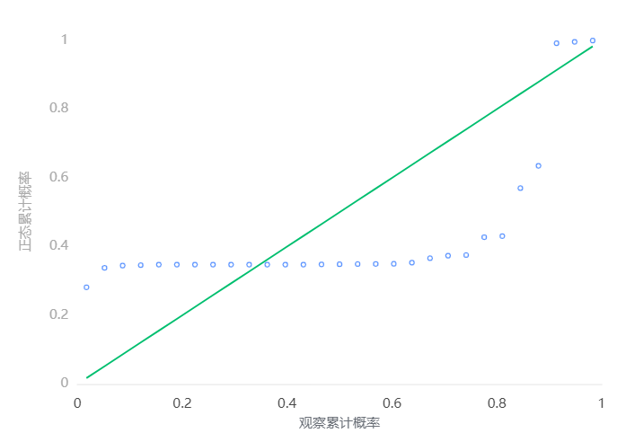

**图表说明：**

上图是2001计算观测的累计概率（P）与正态累计概率（P）的拟合情况。拟合程度越高越服从正态分布。

2002

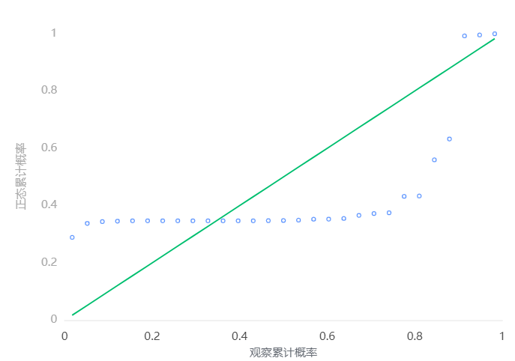

**图表说明：**

上图是2002计算观测的累计概率（P）与正态累计概率（P）的拟合情况。拟合程度越高越服从正态分布。

2003

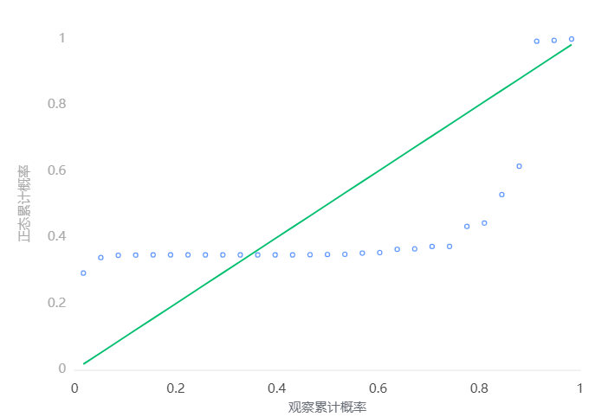

**图表说明：**

上图是2003计算观测的累计概率（P）与正态累计概率（P）的拟合情况。拟合程度越高越服从正态分布。

2004

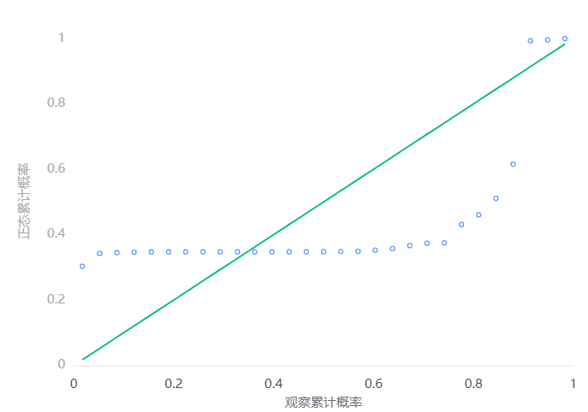

**图表说明：**

上图是2004计算观测的累计概率（P）与正态累计概率（P）的拟合情况。拟合程度越高越服从正态分布。

2005

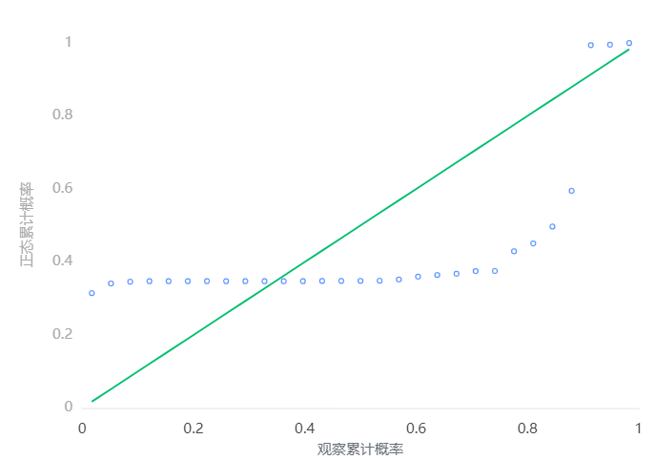

**图表说明：**

上图是2005计算观测的累计概率（P）与正态累计概率（P）的拟合情况。拟合程度越高越服从正态分布。

2006

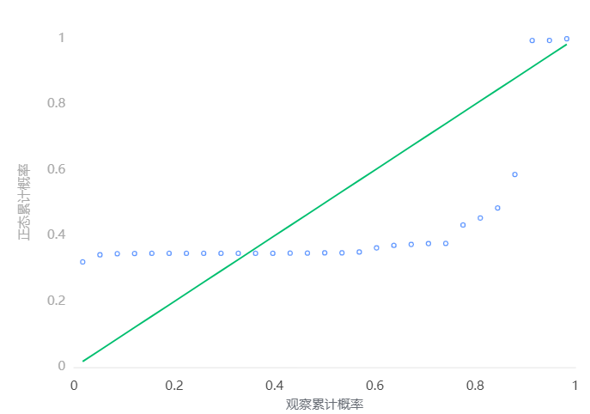

**图表说明：**

上图是2006计算观测的累计概率（P）与正态累计概率（P）的拟合情况。拟合程度越高越服从正态分布。

2007

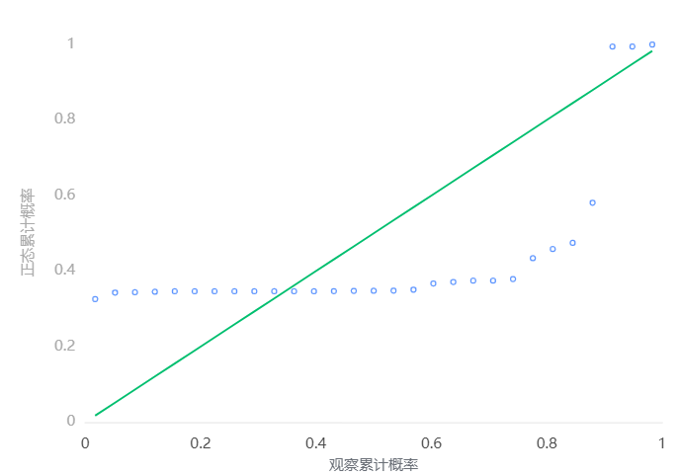

**图表说明：**

上图是2007计算观测的累计概率（P）与正态累计概率（P）的拟合情况。拟合程度越高越服从正态分布。

2008

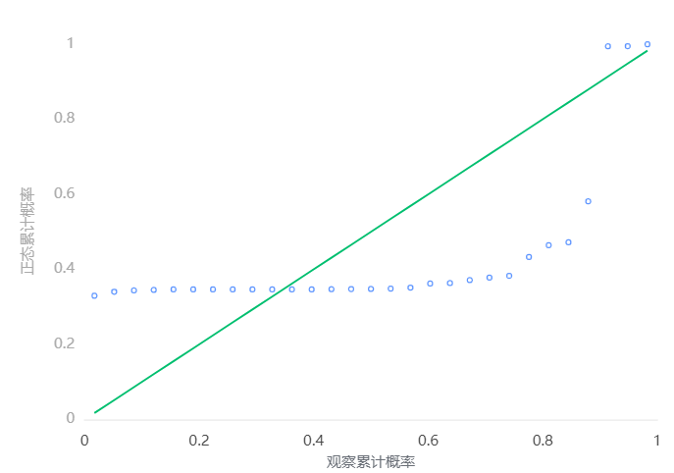

**图表说明：**

上图是2008计算观测的累计概率（P）与正态累计概率（P）的拟合情况。拟合程度越高越服从正态分布。

2009

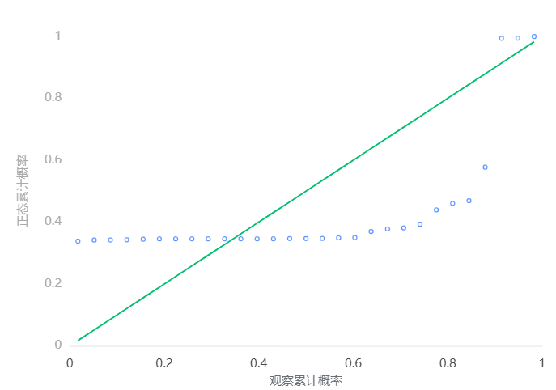

**图表说明：**

上图是2009计算观测的累计概率（P）与正态累计概率（P）的拟合情况。拟合程度越高越服从正态分布。

2010

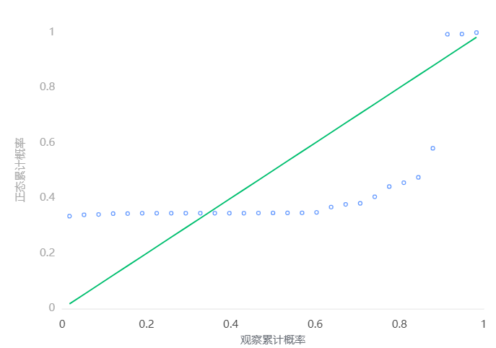

**图表说明：**

上图是2010计算观测的累计概率（P）与正态累计概率（P）的拟合情况。拟合程度越高越服从正态分布。

2011

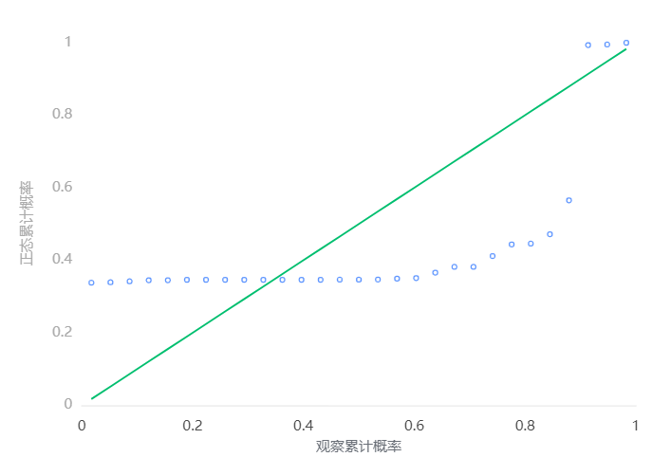

**图表说明：**

上图是2011计算观测的累计概率（P）与正态累计概率（P）的拟合情况。拟合程度越高越服从正态分布。

2012

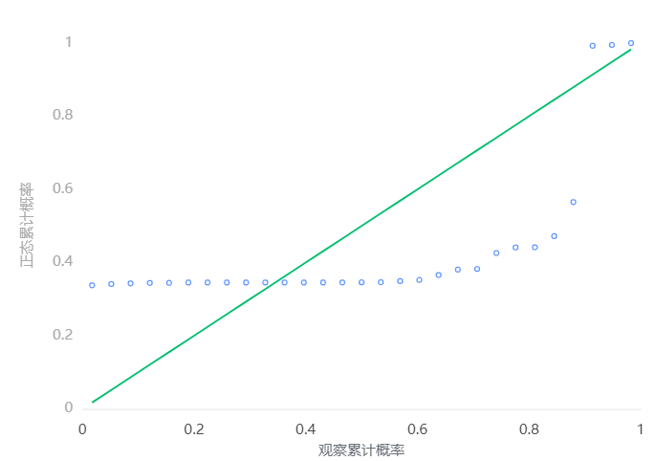

**图表说明：**

上图是2012计算观测的累计概率（P）与正态累计概率（P）的拟合情况。拟合程度越高越服从正态分布。

2013

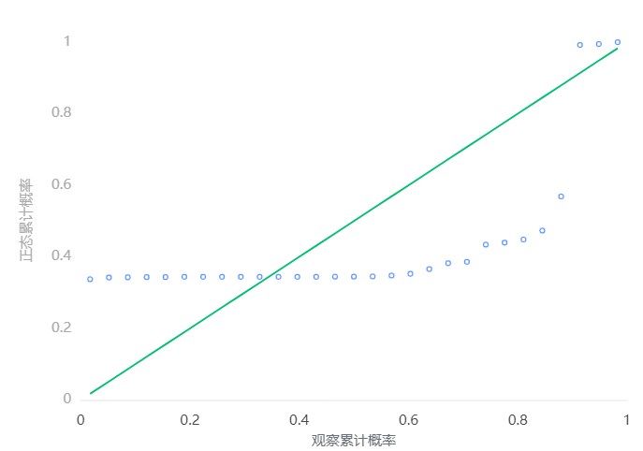

**图表说明：**

上图是2013计算观测的累计概率（P）与正态累计概率（P）的拟合情况。拟合程度越高越服从正态分布。

2014

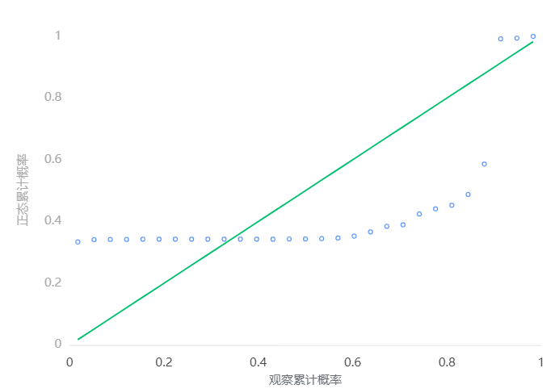

**图表说明：**

上图是2014计算观测的累计概率（P）与正态累计概率（P）的拟合情况。拟合程度越高越服从正态分布。

2015

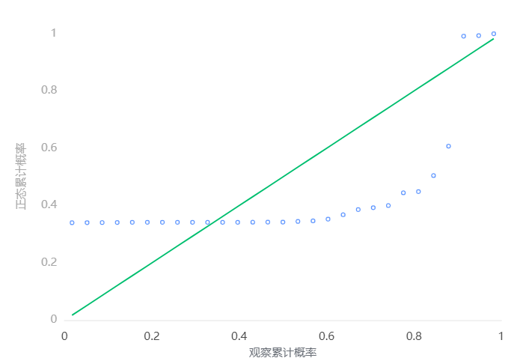

**图表说明：**

上图是2015计算观测的累计概率（P）与正态累计概率（P）的拟合情况。拟合程度越高越服从正态分布。

2016

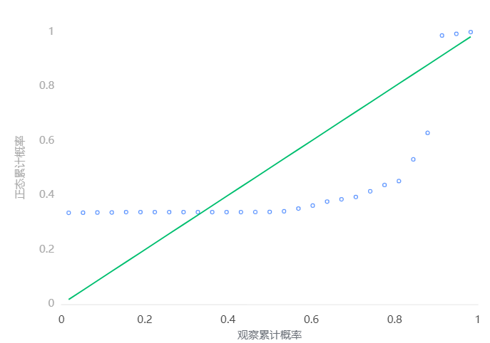

**图表说明：**

上图是2016计算观测的累计概率（P）与正态累计概率（P）的拟合情况。拟合程度越高越服从正态分布。

2017

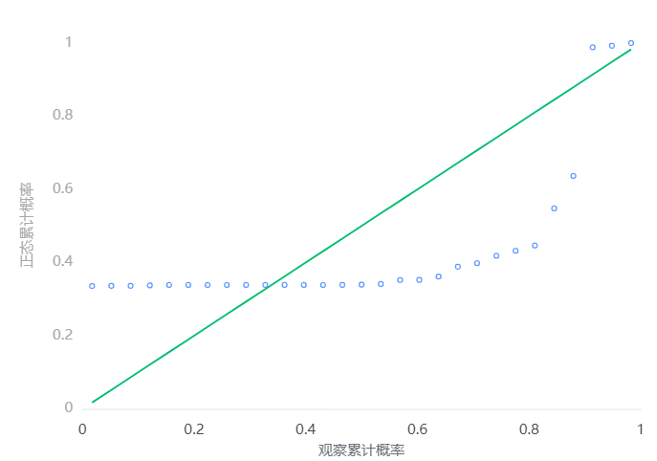

**图表说明：**

上图是2017计算观测的累计概率（P）与正态累计概率（P）的拟合情况。拟合程度越高越服从正态分布。

2018

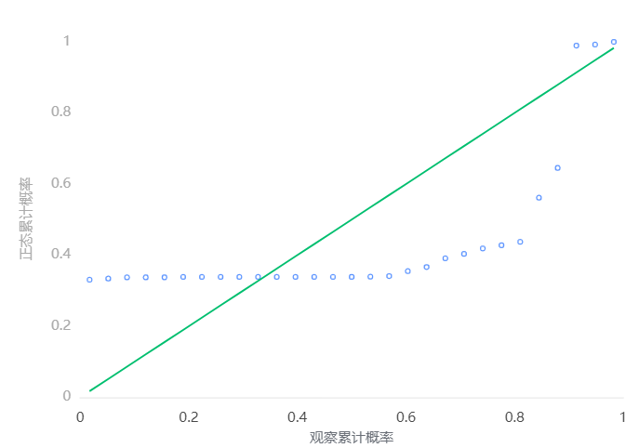

**图表说明：**

上图是2018计算观测的累计概率（P）与正态累计概率（P）的拟合情况。拟合程度越高越服从正态分布。

2019

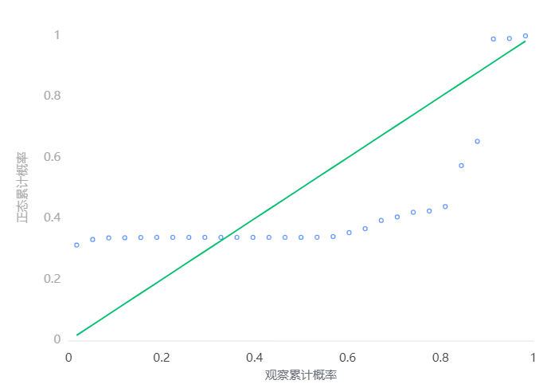

**图表说明：**

上图是2019计算观测的累计概率（P）与正态累计概率（P）的拟合情况。拟合程度越高越服从正态分布。

**输出结果4：正态性检验Q-Q图**

1997

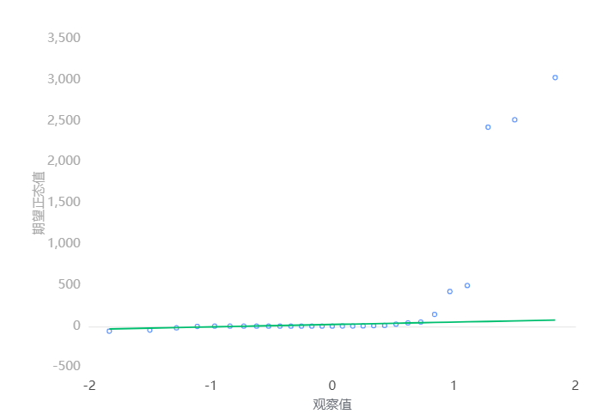

**图表说明：**

Q-Q图，全称“Quantile Quantile Plot”。用图形的方式比较观测值与预测值（假定正态下的分布）不同分位数的概率分布，从而检验是否吻合正态分布规律。并且将实际数据作为X轴，将假定正态时的数据分位数作为Y轴，作散点图，散点与直线重合度越高越服从正态分布，散点差异愈大越不服从正态分布，请视实际情况而定。

1998

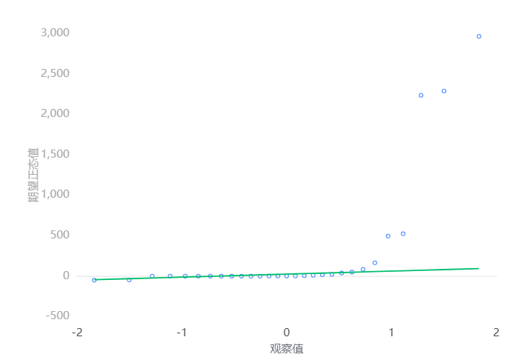

**图表说明：**

Q-Q图，全称“Quantile Quantile Plot”。用图形的方式比较观测值与预测值（假定正态下的分布）不同分位数的概率分布，从而检验是否吻合正态分布规律。并且将实际数据作为X轴，将假定正态时的数据分位数作为Y轴，作散点图，散点与直线重合度越高越服从正态分布，散点差异愈大越不服从正态分布，请视实际情况而定。

1999

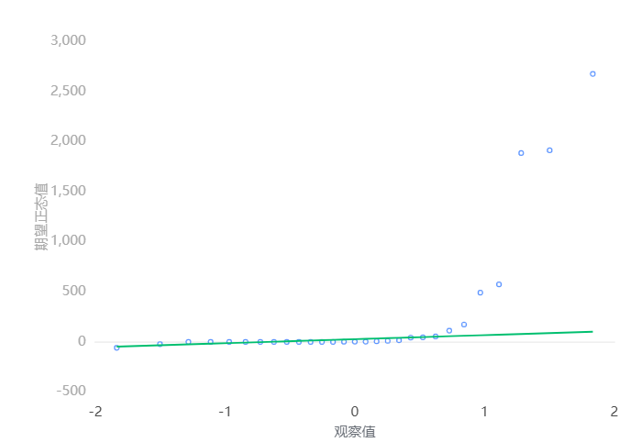

**图表说明：**

Q-Q图，全称“Quantile Quantile Plot”。用图形的方式比较观测值与预测值（假定正态下的分布）不同分位数的概率分布，从而检验是否吻合正态分布规律。并且将实际数据作为X轴，将假定正态时的数据分位数作为Y轴，作散点图，散点与直线重合度越高越服从正态分布，散点差异愈大越不服从正态分布，请视实际情况而定。

2000

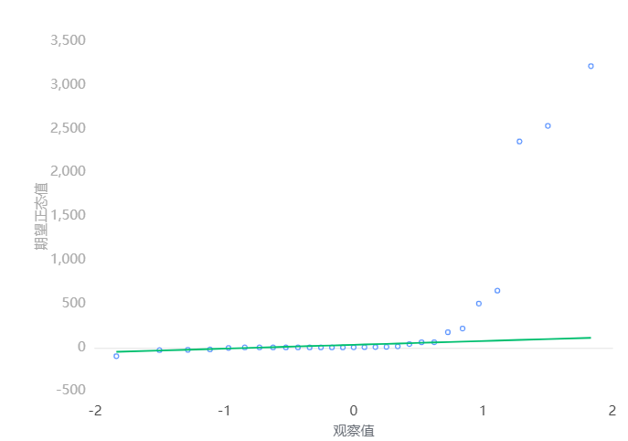

**图表说明：**

Q-Q图，全称“Quantile Quantile Plot”。用图形的方式比较观测值与预测值（假定正态下的分布）不同分位数的概率分布，从而检验是否吻合正态分布规律。并且将实际数据作为X轴，将假定正态时的数据分位数作为Y轴，作散点图，散点与直线重合度越高越服从正态分布，散点差异愈大越不服从正态分布，请视实际情况而定。

2001

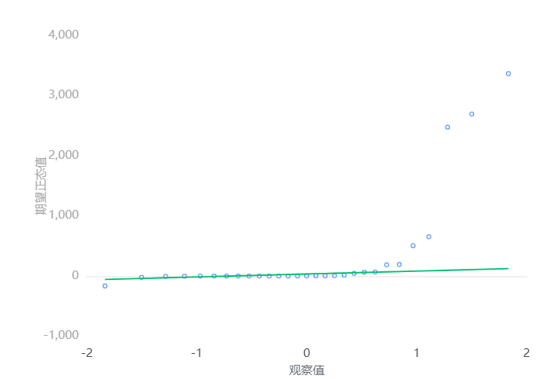

**图表说明：**

Q-Q图，全称“Quantile Quantile Plot”。用图形的方式比较观测值与预测值（假定正态下的分布）不同分位数的概率分布，从而检验是否吻合正态分布规律。并且将实际数据作为X轴，将假定正态时的数据分位数作为Y轴，作散点图，散点与直线重合度越高越服从正态分布，散点差异愈大越不服从正态分布，请视实际情况而定。

2002

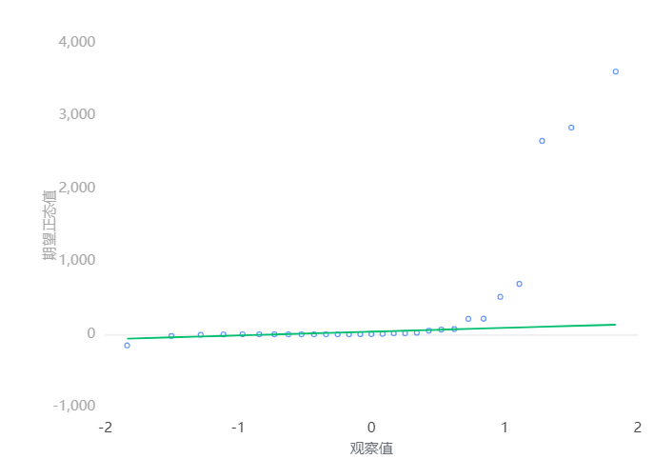

**图表说明：**

Q-Q图，全称“Quantile Quantile Plot”。用图形的方式比较观测值与预测值（假定正态下的分布）不同分位数的概率分布，从而检验是否吻合正态分布规律。并且将实际数据作为X轴，将假定正态时的数据分位数作为Y轴，作散点图，散点与直线重合度越高越服从正态分布，散点差异愈大越不服从正态分布，请视实际情况而定。

2003

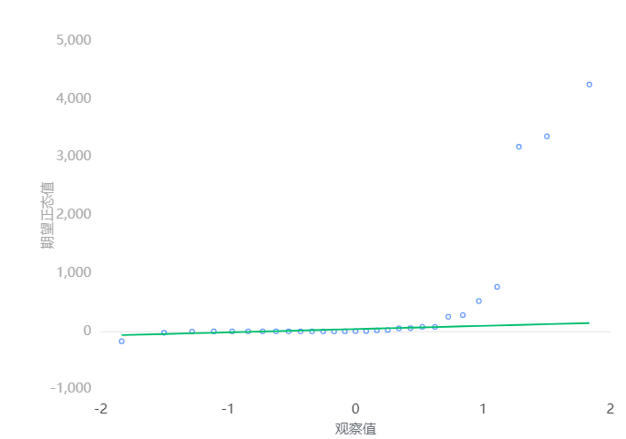

**图表说明：**

Q-Q图，全称“Quantile Quantile Plot”。用图形的方式比较观测值与预测值（假定正态下的分布）不同分位数的概率分布，从而检验是否吻合正态分布规律。并且将实际数据作为X轴，将假定正态时的数据分位数作为Y轴，作散点图，散点与直线重合度越高越服从正态分布，散点差异愈大越不服从正态分布，请视实际情况而定。

2004

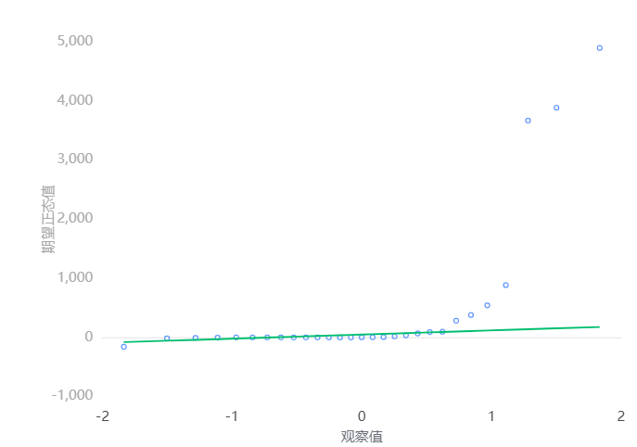

**图表说明：**

Q-Q图，全称“Quantile Quantile Plot”。用图形的方式比较观测值与预测值（假定正态下的分布）不同分位数的概率分布，从而检验是否吻合正态分布规律。并且将实际数据作为X轴，将假定正态时的数据分位数作为Y轴，作散点图，散点与直线重合度越高越服从正态分布，散点差异愈大越不服从正态分布，请视实际情况而定。

2005

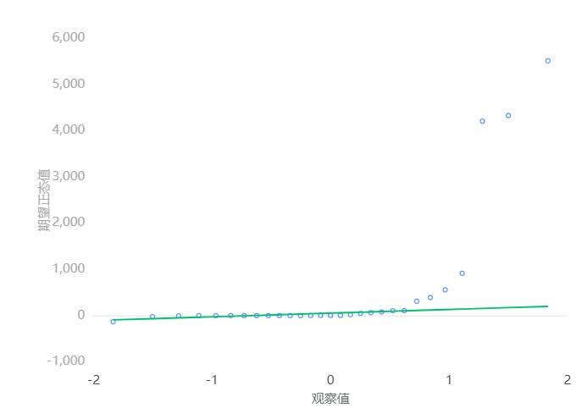

**图表说明：**

Q-Q图，全称“Quantile Quantile Plot”。用图形的方式比较观测值与预测值（假定正态下的分布）不同分位数的概率分布，从而检验是否吻合正态分布规律。并且将实际数据作为X轴，将假定正态时的数据分位数作为Y轴，作散点图，散点与直线重合度越高越服从正态分布，散点差异愈大越不服从正态分布，请视实际情况而定。

2006

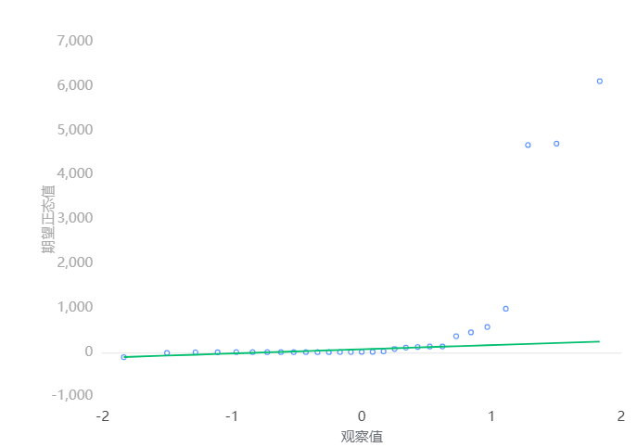

**图表说明：**

Q-Q图，全称“Quantile Quantile Plot”。用图形的方式比较观测值与预测值（假定正态下的分布）不同分位数的概率分布，从而检验是否吻合正态分布规律。并且将实际数据作为X轴，将假定正态时的数据分位数作为Y轴，作散点图，散点与直线重合度越高越服从正态分布，散点差异愈大越不服从正态分布，请视实际情况而定。

2007

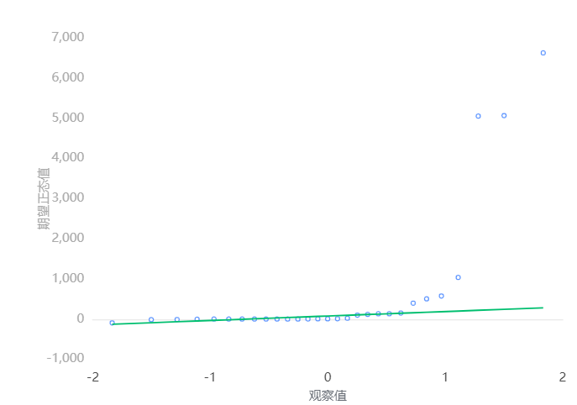

**图表说明：**

Q-Q图，全称“Quantile Quantile Plot”。用图形的方式比较观测值与预测值（假定正态下的分布）不同分位数的概率分布，从而检验是否吻合正态分布规律。并且将实际数据作为X轴，将假定正态时的数据分位数作为Y轴，作散点图，散点与直线重合度越高越服从正态分布，散点差异愈大越不服从正态分布，请视实际情况而定。

2008

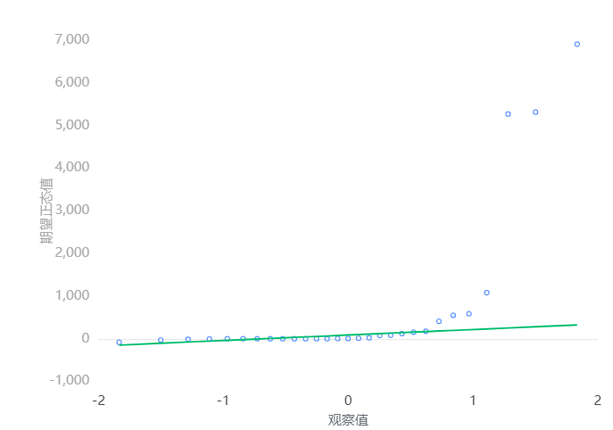

**图表说明：**

Q-Q图，全称“Quantile Quantile Plot”。用图形的方式比较观测值与预测值（假定正态下的分布）不同分位数的概率分布，从而检验是否吻合正态分布规律。并且将实际数据作为X轴，将假定正态时的数据分位数作为Y轴，作散点图，散点与直线重合度越高越服从正态分布，散点差异愈大越不服从正态分布，请视实际情况而定。

2009

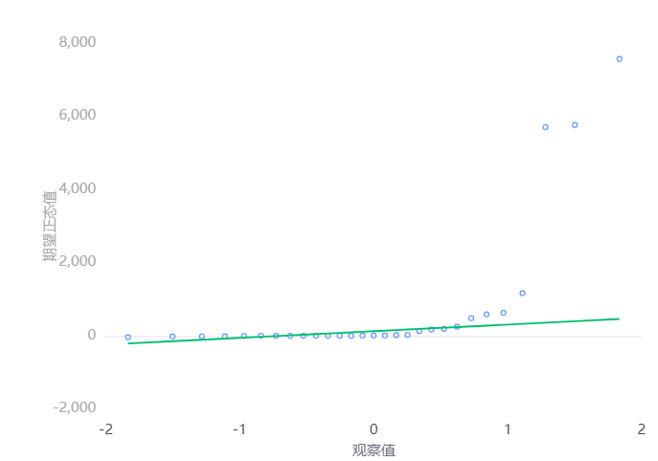

**图表说明：**

Q-Q图，全称“Quantile Quantile Plot”。用图形的方式比较观测值与预测值（假定正态下的分布）不同分位数的概率分布，从而检验是否吻合正态分布规律。并且将实际数据作为X轴，将假定正态时的数据分位数作为Y轴，作散点图，散点与直线重合度越高越服从正态分布，散点差异愈大越不服从正态分布，请视实际情况而定。

2010

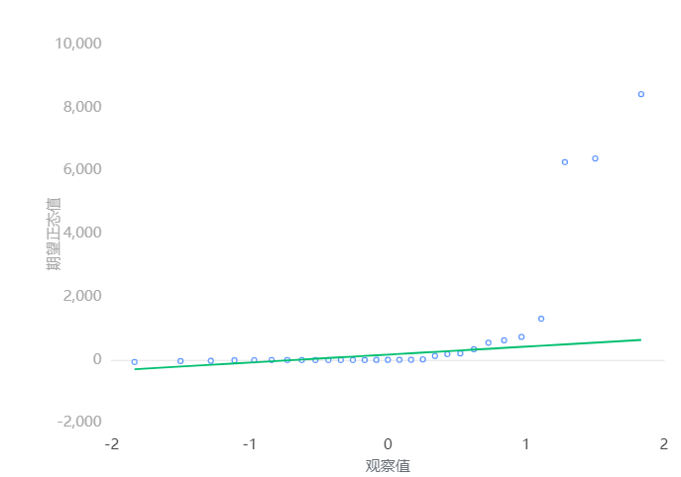

**图表说明：**

Q-Q图，全称“Quantile Quantile Plot”。用图形的方式比较观测值与预测值（假定正态下的分布）不同分位数的概率分布，从而检验是否吻合正态分布规律。并且将实际数据作为X轴，将假定正态时的数据分位数作为Y轴，作散点图，散点与直线重合度越高越服从正态分布，散点差异愈大越不服从正态分布，请视实际情况而定。

2011

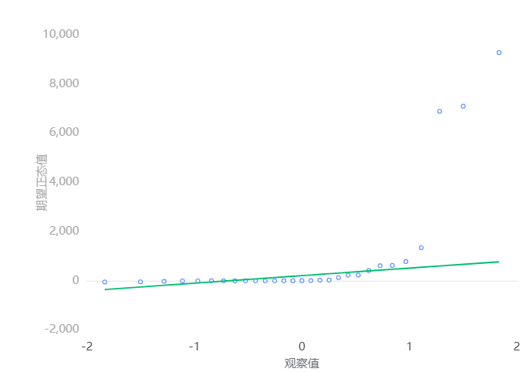

**图表说明：**

Q-Q图，全称“Quantile Quantile Plot”。用图形的方式比较观测值与预测值（假定正态下的分布）不同分位数的概率分布，从而检验是否吻合正态分布规律。并且将实际数据作为X轴，将假定正态时的数据分位数作为Y轴，作散点图，散点与直线重合度越高越服从正态分布，散点差异愈大越不服从正态分布，请视实际情况而定。

2012

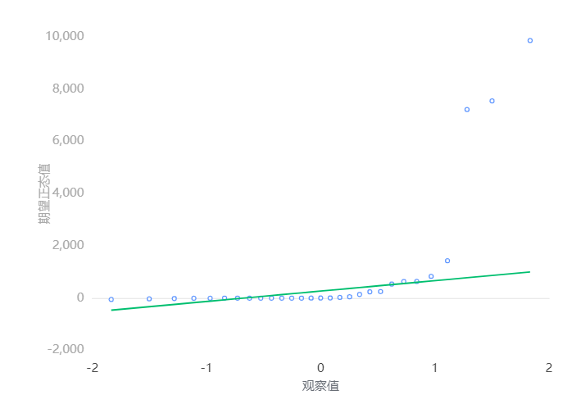

**图表说明：**

Q-Q图，全称“Quantile Quantile Plot”。用图形的方式比较观测值与预测值（假定正态下的分布）不同分位数的概率分布，从而检验是否吻合正态分布规律。并且将实际数据作为X轴，将假定正态时的数据分位数作为Y轴，作散点图，散点与直线重合度越高越服从正态分布，散点差异愈大越不服从正态分布，请视实际情况而定。

2013

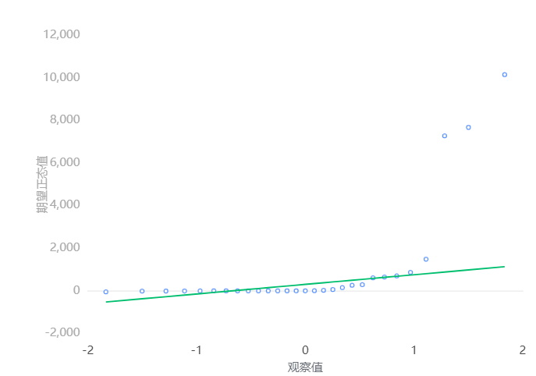

**图表说明：**

Q-Q图，全称“Quantile Quantile Plot”。用图形的方式比较观测值与预测值（假定正态下的分布）不同分位数的概率分布，从而检验是否吻合正态分布规律。并且将实际数据作为X轴，将假定正态时的数据分位数作为Y轴，作散点图，散点与直线重合度越高越服从正态分布，散点差异愈大越不服从正态分布，请视实际情况而定。

2014

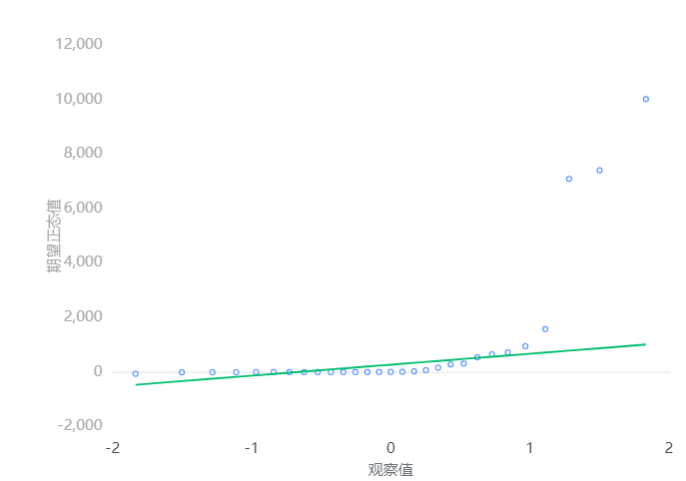

**图表说明：**

Q-Q图，全称“Quantile Quantile Plot”。用图形的方式比较观测值与预测值（假定正态下的分布）不同分位数的概率分布，从而检验是否吻合正态分布规律。并且将实际数据作为X轴，将假定正态时的数据分位数作为Y轴，作散点图，散点与直线重合度越高越服从正态分布，散点差异愈大越不服从正态分布，请视实际情况而定。

2015

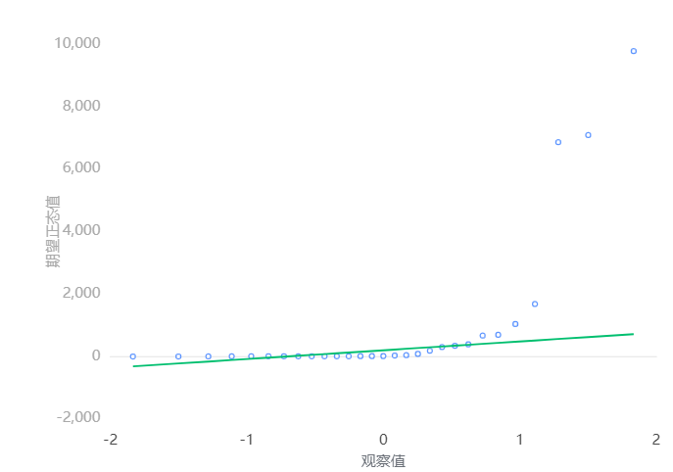

**图表说明：**

Q-Q图，全称“Quantile Quantile Plot”。用图形的方式比较观测值与预测值（假定正态下的分布）不同分位数的概率分布，从而检验是否吻合正态分布规律。并且将实际数据作为X轴，将假定正态时的数据分位数作为Y轴，作散点图，散点与直线重合度越高越服从正态分布，散点差异愈大越不服从正态分布，请视实际情况而定。

2016

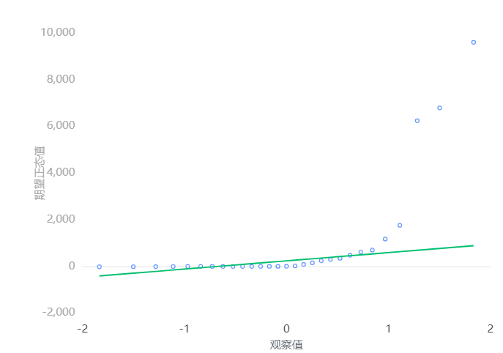

**图表说明：**

Q-Q图，全称“Quantile Quantile Plot”。用图形的方式比较观测值与预测值（假定正态下的分布）不同分位数的概率分布，从而检验是否吻合正态分布规律。并且将实际数据作为X轴，将假定正态时的数据分位数作为Y轴，作散点图，散点与直线重合度越高越服从正态分布，散点差异愈大越不服从正态分布，请视实际情况而定。

2017

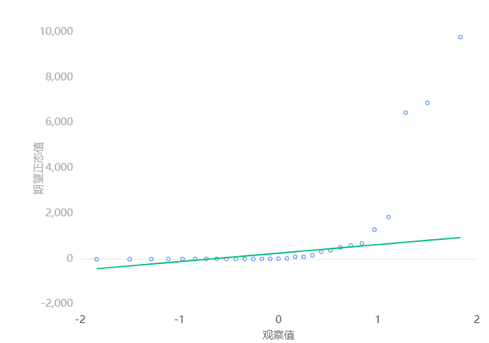

**图表说明：**

Q-Q图，全称“Quantile Quantile Plot”。用图形的方式比较观测值与预测值（假定正态下的分布）不同分位数的概率分布，从而检验是否吻合正态分布规律。并且将实际数据作为X轴，将假定正态时的数据分位数作为Y轴，作散点图，散点与直线重合度越高越服从正态分布，散点差异愈大越不服从正态分布，请视实际情况而定。

2018

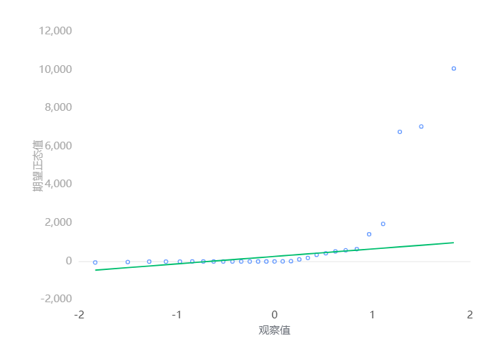

**图表说明：**

Q-Q图，全称“Quantile Quantile Plot”。用图形的方式比较观测值与预测值（假定正态下的分布）不同分位数的概率分布，从而检验是否吻合正态分布规律。并且将实际数据作为X轴，将假定正态时的数据分位数作为Y轴，作散点图，散点与直线重合度越高越服从正态分布，散点差异愈大越不服从正态分布，请视实际情况而定。

2019

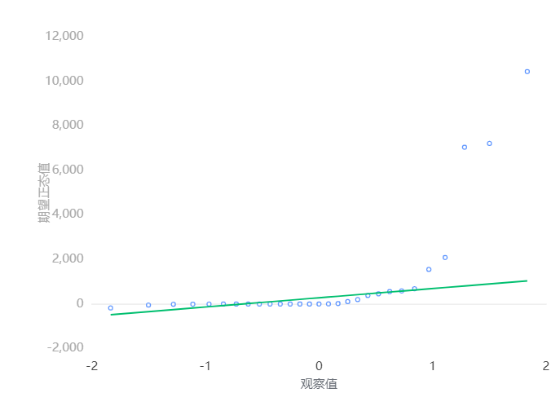

**图表说明：**

Q-Q图，全称“Quantile Quantile Plot”。用图形的方式比较观测值与预测值（假定正态下的分布）不同分位数的概率分布，从而检验是否吻合正态分布规律。并且将实际数据作为X轴，将假定正态时的数据分位数作为Y轴，作散点图，散点与直线重合度越高越服从正态分布，散点差异愈大越不服从正态分布，请视实际情况而定。

### 参考文献 [1] Scientific Platform Serving for Statistics Professional 2021. SPSSPRO. (Version 1.0.11)[Online Application Software]. Retrieved from https://www.spsspro.com. [2] 宗序平, 姚玉兰. 利用Q-Q图与P-P图快速检验数据的统计分布[J]. 统计与决策, 2010(20):2.